苏州市劳动就业管理服务中心
苏州大学学生创新创业教育中心

关于开展2020年度苏州市高校创新创业教育
能力提升“云培训”的通知

各高校就业创业指导站：
为进一步贯彻落实《国务院关于推动创新创业高质量发展打造“双创”升级版的意见》和《国务院办公厅关于深化高等学校创新创业教育改革的实施意见》要求，深入推进高校创新创业教育改革，切实发挥好深化创新创业教育改革示范高校的示范引领作用，开启政校合作新模式，激发创新创业新活力，苏州市劳动就业管理服务中心（苏州市创业指导中心）与苏州大学学生创新创业教育中心联合举办“2020年度苏州市高校创新创业教育能力提升‘云培训’”，现将有关事项通知如下。
- 培训时间
2020年5月26—27日
二、培训对象
苏州市高校负责创新创业教育教学管理人员、课程教师、研究人员、创业导师等，每所高校报名人数不超过5名。
三、培训安排
本期培训主要采用线上直播模式，充分运用“互联网+”创新创业思维，指导参训者构建高校创新创业教育新模式，掌握大学生创新创业大赛参赛技巧，深入了解高校创业孵化器运营与大学生创业项目孵化，推动政校合作与创业资源整合等。（附件1）
四、其它事项
1.请各高校就业创业指导站参训人员妥善安排好工作，准时参加视频培训。各高校将参会回执（附件2）于5月25日前发送至邮箱hliu2@suda.edu.cn。
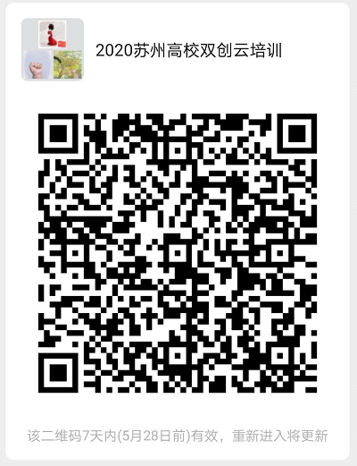
2.请参训人员扫码加入微信群“2020苏州高校双创云培训”，便于联络。群二维码如下：

3.培训合格者，颁发电子培训证书。

联系人：
苏州市劳动就业管理服务中心 刘莉倩，联系电话：65325456
苏州大学学生创新创业教育中心 刘海，联系电话：65882463

附件：1.2020年度苏州市高校创新创业教育能力提升“云培训”安排表
2.2020年度苏州市高校创新创业教育能力提升“云培训”参会回执

苏州市劳动就业管理服务中心
（苏州市创业指导中心）
苏州大学学生创新创业教育中心

2019年5月21日

附件1
2020年度苏州市高校创新创业教育能力提升“云培训”安排表
时间 | 培训主题 | 主讲人 | 平台 | 会议名称 | 会议号 | 电话入会
5月26日（周二） 9:00开始 | 高校创业孵化器运营与大学生创业项目孵化 | 蔡震，现任中国高校创新创业孵化器联盟理事长，江苏亮点光电科技有限公司董事长，曾在第二、第三届、第四届、第五届中国互联网+大学生创新创业大赛担任国赛评委。主持和参与国家重大科技攻关项目4项，曾任全国信息安全标准技术委员会专家委员。成功完成连锁和网上药店并购上市；成功完成固态存储军工科技企业并购上市；擅长电子信息、软件及信息技术服务业、医药电子商务、光电子、激光信息领域的投资和并购。 | 钉钉 |   直播群链接：https://h5.dingtalk.com/circle/healthCheckin.html?corpId=ding37ae5e1effe06e5b043802303107eb47&36f432=fc4635&origin=1 或钉钉扫码：
5月26日（周二） 14:00开始 | 大学生创新创业大赛的参赛技巧 | 王阳，江苏省创业服务协会副会长、创业导师及项目专委会主任，TSITE-苏州英诺菲科创业孵化管理有限公司总经理，南通大学兼职教授，南京理工大学知识产权学院博士，新加坡南洋理工大学科技创业与创新硕士,美国斯坦福大学与英国剑桥大学创新创业访问课程，研究方向主要集中在科技创新，知识产权与创业教育等领域。 | 腾讯会议 | 王阳老师《大学生创新创业大赛的参赛技巧》 | 360743824 | +8675536550000（中国大陆）
5月27日（周三） 9:00开始 | “互联网+”时代赛教融合创新创业教育新模式 | 马德富，天使投资人，产教融合资深专家，创新创业资深专家。曾任国内知名上市公司副总裁，服务中国行业企业经营管理信息化；国内知名教育科技公司创始人，服务中国院校实践育人与产教融合；产业风险投资与天使投资人，服务产业创新驱动发展与创业孵化；中粮集团、中石化、建行、中国电信等咨询培训顾问；首旅集团、北控水务等知名企业产教融合与创新顾问；国家教育行政学院特邀讲师，国内多所大学客座教授；企业管理、创新创业、商业模式设计与行动学习专家。 | 腾讯会议 | 马德富老师《“互联网+”时代赛教融合创新创业教育新模式》 | 533980949 | +8675536550000（中国大陆）

附件2
2020年度苏州市高校创新创业教育能力提升班
参会回执
高 校 | 姓 名 | 性 别 | 职 务 | 联系方式

